毕设简单初版

这里先尝试利用tushare和rqalhpa两个开源库完成了一个可以查看股价并且能够进行量化投资策略回测的简单初版。

1. 操作
2. 界面界面上用tkinter完成，比较简陋。

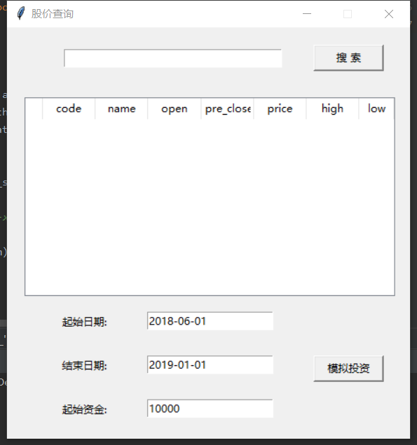

1. 股价查询

该功能只实现了国内的股价查询。查询时输入国内股票的六位代码点击搜索键即可。

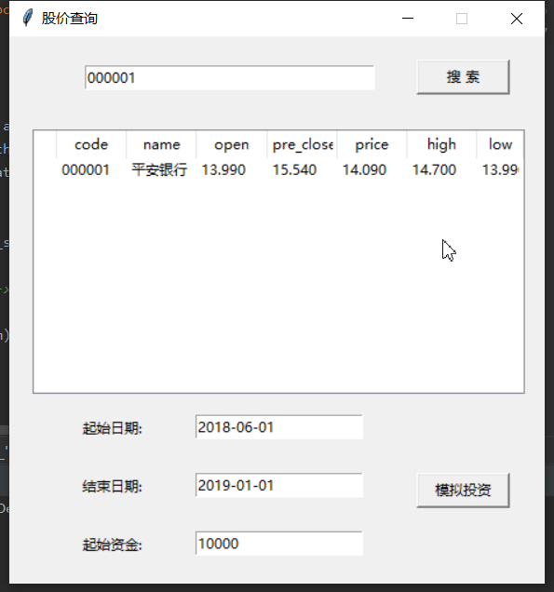

可以多次搜索，结果都会在表格中显示出来。

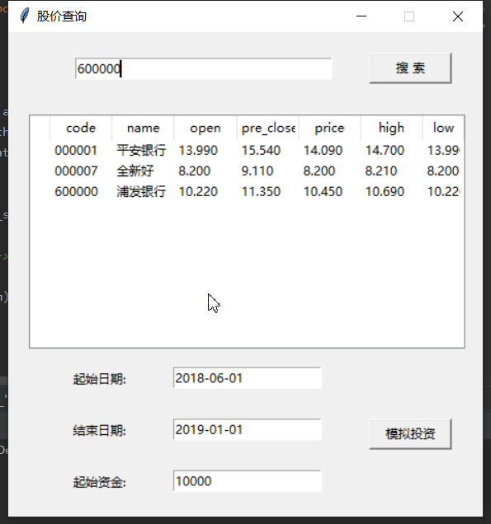

双击表格中的股票，可以查看对应的K线图，K线图中同样绘制了5日、10日和20日的平均移动线。K线图的起始和结束时间通过表格下方的相应日期确定。

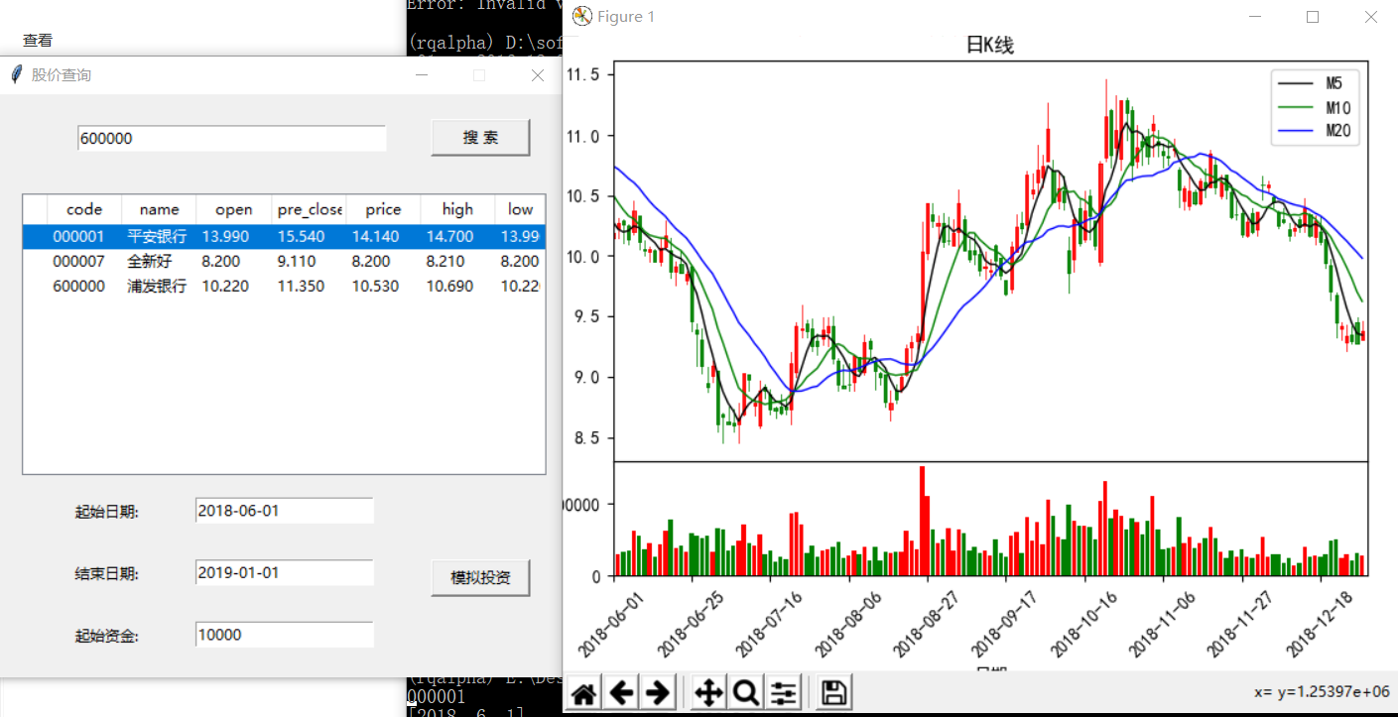

1. 模拟投资

在文件的Strategy文件夹中提供了几种简单的量化投资策略，选择好起始时间，结束时间和起始资金后，点击模拟投资按键可以进行量化投资回测。

点击按键后，先选择量化投资策略

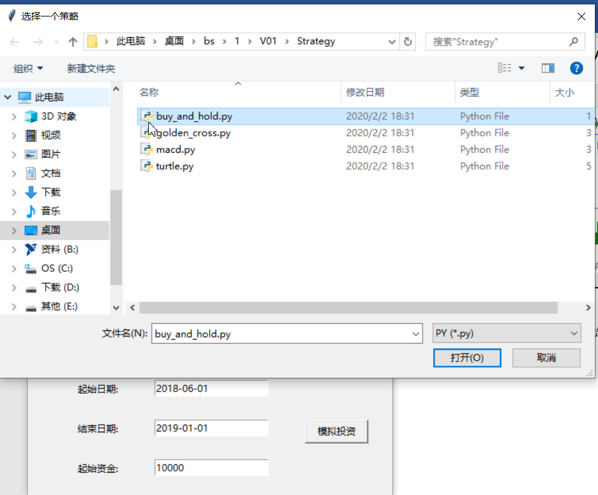

打开需要的量化投资策略之后，进行回测，将得到一个结果图：

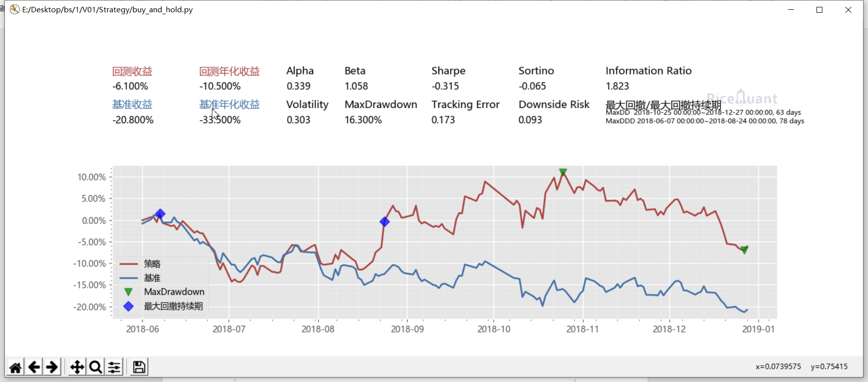

1. 一些说明

实现环境：Python版本3.6.7 操作系统Window10

需要的依赖库在requirement.txt中列出。

如果尝试使用，最好用虚拟环境，其中rqalpha这个包的安装可能会出现问题。

在代码实现中，股票数据采集，包括实时数据和历史数据都是通过tushare所提供的的API来获取。量化投资部分则是调用rqalpha包来完成。

1. 进一步的扩展

整个的代码不到300行，只是简单展示基本思路。之后的扩展，我主要想了三个方向：

1. 自己实现部分功能

因为这里基本功能都是通过掉包实现，一部分的功能可以自己实现。

数据采集方面，这个完成可以自己实现，实际上已经实现了获得历史数据的爬虫，而学长的代码中的获得实时数据的部分仍然可用。

量化投资方面，这部分自己实现只能实现一部分的功能。

我的想法是，这数据采集部分进一步加入的国外股票。而量化投资方面则不准备自己从头做起，而是深入理解使用rqalpha这个库。

1. 增加一些数据分析的部分

选择股票方面这方面在初版里面是一个一个搜，自己一个一个看。这里可以做一些数据分析的功能，帮助使用者挑选一下他可能感兴趣的股票。

1. 界面的优化

界面上tkinter能做的东西比较限制，如果时间允许，我想使用网页做界面，不过这部分会放到靠后的部分。还可以做一些优化性的功能，比如可以直接搜公司名字的全称或者部分得到股票信息。